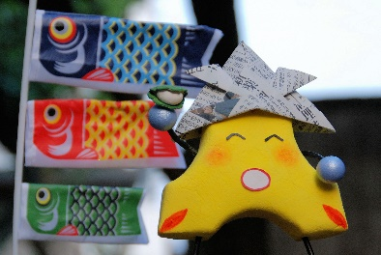

**学年通信　５月号**

**令和４年５月２日（月）**

元郷小について学んでいます！

新緑が輝く5月、元郷小学校に入学して１か月が経ちました。児童は、学校生活にも少しずつ慣れ、新しい友達と元気に過ごしている様子が見られます。

身支度や着替え、チャイム着席など、時間を意識したり、自分のことを自分で行ったりすることができるようになってきました。また、給食当番や掃除当番の仕方を学び、みんなで協力してできるようになってきています。他にも、交通ルールや遊具の使い方など、安全面にも注意することを指導し、実践しています。

児童は、この１か月間で多くのことを学び、身に付けています。それと同時に、疲れもたまってきているように感じます。ゴールデンウィーク中はゆっくり体を休め、５月も毎日元気に生活できるよう、引き続き児童の体調管理をよろしくお願いいたします。

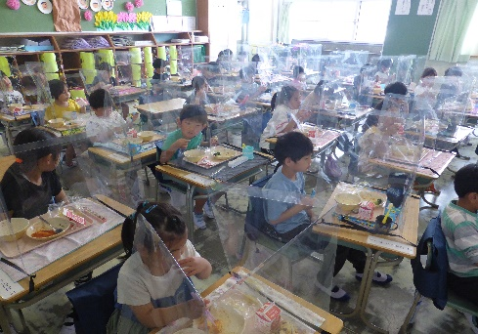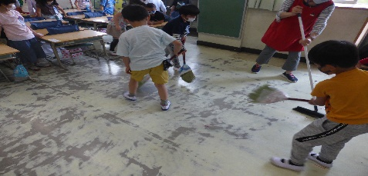＜給食や掃除の様子＞



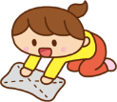



|  |  |  |  |  |
| --- | --- | --- | --- | --- |
| **月** | **火** | **水** | **木** | **金** |
| **２**  **Ｂ日課**  **学校探検** | **３**  **憲法記念日** | **４**  **みどりの日** | **５**  **こどもの日** | **６**  **講話朝会** |
| **９**  **Ｂ日課** | **１０**  **集金日**  **歯科健診**  **愛校活動** | **１１**  **心の時間**  **愛校活動予備日** | **１２** | **１３**  **眼科検診** |
| **１６**  **Ｂ日課** | **１７**  **キラキラタイム** | **１８**  **児童集会**  **教育相談日** | **１９**  **Ｂ日課** | **２０** |
| **２３**  **Ｂ日課** | **２４**  **尿検査提出日**  **音楽朝会**  **キラキラタイム** | **２５**  **Ｂ日課**  **小学校１年生訪問** | **２６**  **お話バザール**  **竜巻訓練**  **心臓検診** | **２７**  **Ｂ日課**  **ＰＴＡ総会** |
| **３０**  **Ｂ日課**  **新体力テスト(～6/5)** | **３１**  **キラキラタイム** |  |  |  |

**～集金のお願い～**

教材費を集金いたします。５月９日（月）に集金袋を配付しますので、**５月１０日（火）**にお子さんに持たせてください。**金額は、3,000円**です。よろしくお願いいたします。



国語　　こえにだしてよもう　ききたいな、ともだちのはなし　たのしいな、ことばあそび

　　　　はなのみち　としょかんへいこう　かきとかぎ　ぶんをつくろう　ねことねっこ

算数　　なかまづくりとかず　なんばんめ　あわせていくつふえるといくつ

生活　　さかせたいなわたしのはな　なかよしいっぱいだいさくせん

音楽　　はくをかんじとろう

図工　　ちょきちょきかざり　すなやつちとなかよし

体育　　鬼遊び　走の運動遊び　鉄棒を使った運動遊び

道徳　　ありがとう　ゆうたのへんしん　なにをしているのかな



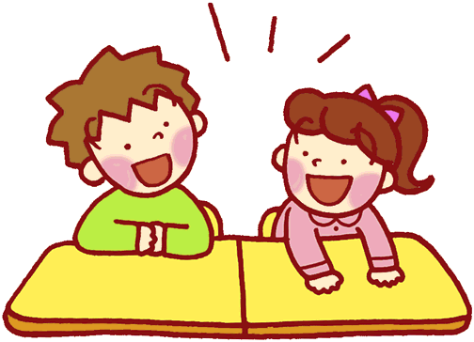



○生活科の学習であさがおを育てます。水やりに使う、**空の５００ｍｌのペットボトルを１０日（火）までに**持たせてください。**記名し、キャップはつけずに**持たせてください。

**※柔らかい素材のペットボトルは、避けてください。**

○４月２０日（水）に１年生を迎える会があり、２年生から、あさがおの種をプレゼントされました。持ち帰りますので、よろしければご家庭で育ててください。

○川口市保護者緊急情報メールに登録されていない方は至急登録をお願いします。兄弟関係で登録されている方も、１年生での登録もお願いいたします。併せて登録完了届のご提出をお願いします。

〇連絡帳・連絡袋・クリアファイル・筆箱・鉛筆（６Ｂ）を４本（毎日自分で削らせてください。）

赤青鉛筆１本・消しゴム・ソフト下じき・**ハンカチ・ティッシュは、毎日持たせてください。**

○愛校活動

ねらい：自分たちの学校や地域の美化に関心をもち、清掃活動などを行うことによって、気持ちのよい生活環境をつくる態度を養うために行います。

日時：5月1０日（火）５校時　　　予備日　5月１１日（水）10:30～11:35

活動内容：ごみ拾い、清掃など

活動場所：学校内の廊下や特別教室

○１９日（木）は校内研修会、２５日（水）は小学校１年生訪問、２７日（金）はPTA総会のため、

B日課５時間授業です。下校時刻が１４時２５分となりますのでご確認ください。

〇音読カードについて

・ひらがな学習の宿題では、ご家庭での丁寧なご対応をありがとうございます。保護者の皆様の温かい励ましが、児童にとって大きな力となります。引き続きよろしくお願いいたします。

　・懇談会でお配りした「家庭学習の手引き」P２、「家庭学習の進め方～１・２年生（低学年）」にも記載されておりますが、宿題として①読む②書く③計算に毎日取り組むことで学力を向上させていきます。

　・まず、１年生は②書くとして、ひらがなを宿題にしました。次は、①読むとして、音読に取り組ませていきます。

　・音読カードを持ち帰りましたので、ご家庭で取り組んでいただき、最後に保護者の印またはサインをお願いいたします。

1年生の持ち物は、特にありません。